报告信息网上公开表
用人单位名称 | 滨州中通能源有限公司加油加气充电站ZW22A01008 20220429
地址 | 滨州市长江一路以南，渤海十二路以西
联系人 | 王中林
项目类别 | 检测
项目组人员 | 徐振振、刘峰
现场调查人 | 王建伟、唐海英 | 现场采样人 | 徐振振、刘峰
现场检测人 | 徐振振、刘峰 | 用人单位陪同人 | 王中林
现场采样与检测时间 | 2022.1.16
现场调查  照片 | 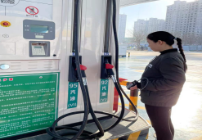
现场采样  照片 | 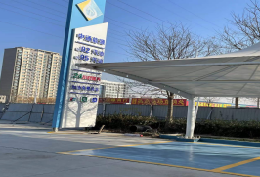
现场检测
照片

